Miércoles
20
de Octubre

1° de Secundaria
Geografía

De lo local a lo global

Aprendizaje esperado: Emplea recursos tecnológicos para obtener y representar información geográfica en las escalas local, nacional y mundial.

Énfasis: Distinguir las escalas local, nacional y mundial en el uso de la información geográfica.

¿Qué vamos a aprender?

En la clase anterior reconociste el uso de los Sistemas de Información Geográfica SIG, por sus siglas en español, los Sistemas de Posicionamiento Global, o GPS, por sus siglas en inglés, el análisis de los modelos tridimensionales y las imágenes satelitales.

Todas estas herramientas son útiles para la Geografía, y pueden ser utilizadas en otras áreas del conocimiento y en la vida cotidiana; asimismo, es en esta asignatura en donde se desarrollan las habilidades para su mejor uso y comprensión.

El día de hoy utilizarás estos conocimientos para analizar casos específicos. De modo tal que puedes utilizar tus apuntes anteriores para apoyarte.

Al final podrás identificar que las escalas local, nacional y mundial son utilizadas para analizar hechos y fenómenos que ocurren en el espacio geográfico.

¿Qué hacemos?

El día de hoy estarás aprendiendo acerca de la escala local, nacional y mundial. ¿En qué consiste esto?

Para iniciar, analiza el siguiente fragmento de una noticia para poder aclararlo.

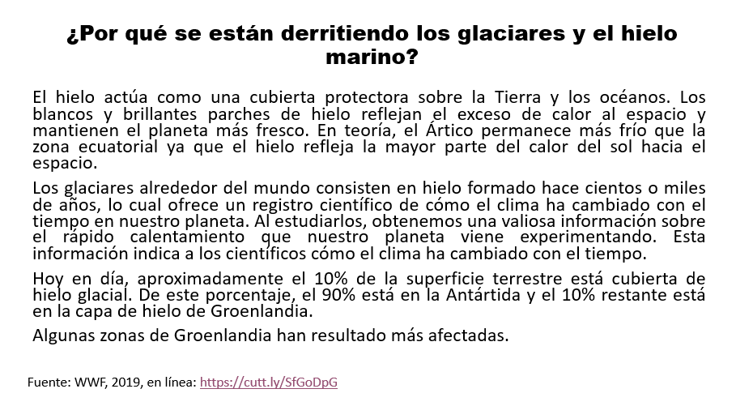

1.- ¿Logras distinguir la problemática que describe la noticia?

2.- ¿El problema presentado habla del mundo, de un continente, o de un país?

La noticia habla de las afectaciones en todo el mundo; posteriormente, en un continente y luego hace énfasis en un territorio. A esto le llamamos escalas de análisis.

También hay escalas gráficas y numéricas. Podría profundizar un poco más, observa la siguiente imagen.

Cuando observamos la Tierra desde el espacio exterior, admiramos un hermoso globo azul y los continentes que lo conforman. ¿Recuerdas cuáles son? América, África, Asia, Europa y Oceanía. En esta imagen también es posible distinguir la luna, los océanos, las nubes y la atmósfera. De esta forma, apreciamos una escala global.

Ahora bien, en el texto que analizaste se nombra repetidamente a Groenlandia.

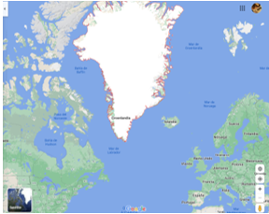

¿Sabías que Groenlandia es una isla que pertenece al territorio de Dinamarca? En este caso nos referimos a una escala nacional.

Asimismo, la noticia nos dice que hay zonas de Groenlandia en donde los glaciares se ven más afectados que otros debido al cambio climático, de esta manera hablamos de una escala local.

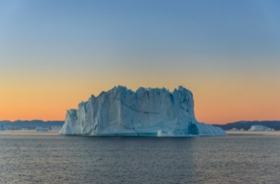

El planeta Tierra se compone de muchos elementos que interactúan entre sí, y lo que ocurre en cada una de sus partes, en mayor o en menor medida, afecta al resto.

Así, podemos analizar las causas y consecuencias de los hechos y fenómenos que ocurren en el mundo, ya sea observando lo que pasa en el planeta en general, o también lo que sucede en una región en particular.

Es por esta razón que las escalas de análisis son útiles para explicar los procesos ambientales o sociales que ocurren en un lugar, en un país o en el mundo entero.

Las escalas están interrelacionadas entre sí, dicho de otro modo: “El espacio geográfico puede estudiarse desde lo más pequeño hasta lo más grande; es decir, desde la escala local a la mundial y viceversa.

Como podrás notar, la escala local, forma parte de la escala nacional y esta, a su vez, se encuentra dentro de la escala mundial. Dependiendo del objetivo de nuestro estudio, utilizaremos las escalas de manera distinta, ello nos permitirá analizar características y rasgos generales a nivel mundial o información detallada y específica en las escalas nacional y local.

En sesiones anteriores, viste las representaciones de la Tierra, como el croquis, el plano, el mapa, el globo terráqueo, las imágenes de satélite y los modelos tridimensionales. ¿Cómo es que éstas ayudan al análisis de las escalas geográficas?

Estas representaciones nos ayudan a estudiar lo que ocurre en el entorno cercano o lejano, con mayor o menor detalle; así, cada representación se ajusta a las necesidades de cada estudio. Por ejemplo, en un globo terráqueo, localizamos países, ríos y capitales; mientras que, en los atlas municipales conocemos el número total de habitantes. Elegimos un tipo de representación geográfica, ya sea un mapa, una imagen de satélite u otras, a escala local, nacional o mundial según lo que queremos encontrar.

Veamos otros ejemplos para explicarlo con mayor claridad.

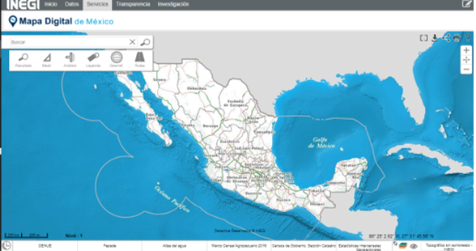

Para ubicar lugares, utilizamos una herramienta de localización, en este caso, el Sistema de Información Geográfica de INEGI, ya que cuenta con distintas capas de información y zoom para acercar o alejar la imagen, según nos convenga.

Otros ejemplos de la escala local son:

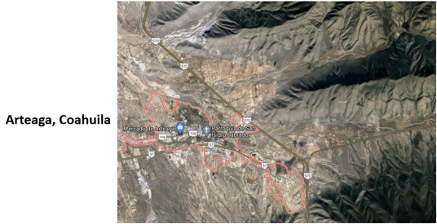

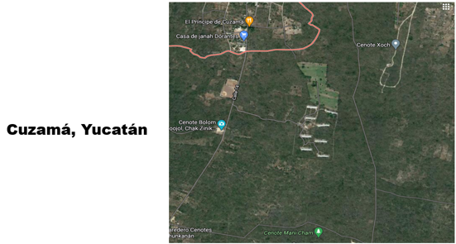

Ejemplos de temáticas a escala nacional en México son:

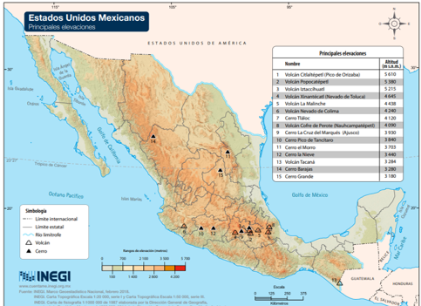

Las principales elevaciones, como el pico de Orizaba y el Popocatépetl.

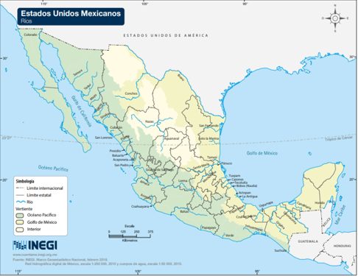

La distribución de los ríos.

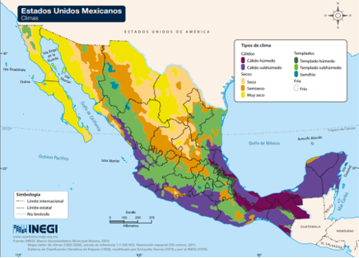

Y los climas. Que en México son muy diversos.

La escala mundial involucra procesos de alcance internacional. La imagen que te mostramos es un mapa de los climas del mundo y es un ejemplo de esta escala.

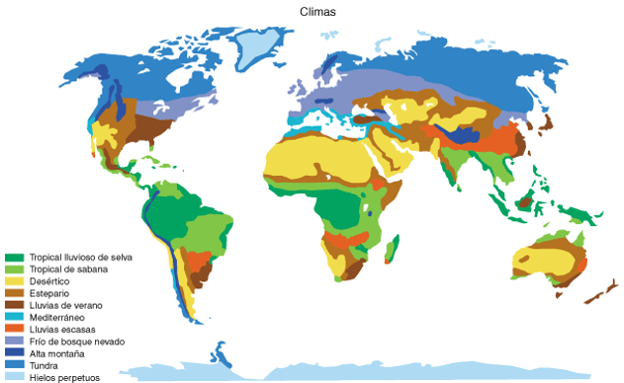

La Tierra tiene distintos climas y representaciones y a diferentes escalas. Pero ¿sucede lo mismo con las fuentes de información?

La respuesta es sí, pues si se analiza un caso local, se busca información en fuentes que nos muestren datos del lugar en cuestión; por ejemplo, si hablamos de Cosolapa, municipio del estado de Oaxaca, nos interesan datos como localización, colindancias, número de habitantes, servicios con los que cuenta, entre otros; estos datos no los podríamos localizar en fuentes de consulta mundiales, requerimos fuentes especificas las cuales pueden ser las páginas de internet del municipio, el INEGI, o el atlas estatal.

En el ejemplo que verás a continuación, están interrelacionadas las 3 escalas.

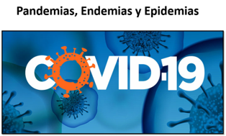

Pensemos en el caso del COVID-19. Como sabes, es una enfermedad infecciosa causada por un virus que afecta actualmente a todo el mundo; a esto se le conoce como “pandemia”. Cuando la enfermedad afecta a una región en particular, hablamos de una “endemia”; mientras que, si la enfermedad se propaga sólo en una localidad, hablamos de una “epidemia”. Esta es la relación que existe entra la salud y las escalas geográficas.

Otra forma que te puede ayudar a identificar las escalas son las instituciones, por ejemplo:

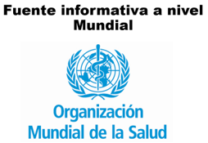

En este sentido, encontramos la Organización Mundial de la Salud, OMS, como parte de la ONU, que cuenta con información a escala global.

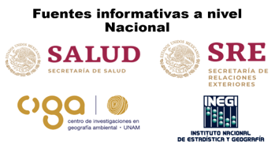

En México, tenemos la Secretaría de Salud a nivel federal, y otras fuentes informativas a nivel nacional.

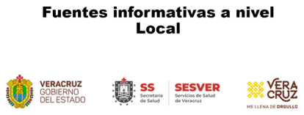

Asimismo, los servicios de salud estatales o municipales a nivel local, en este caso, apreciamos los correspondientes al estado de Veracruz, por poner un ejemplo.

Ahora te invitamos a que observes el mapa de la distribución de la enfermedad COVID-19 a nivel mundial.

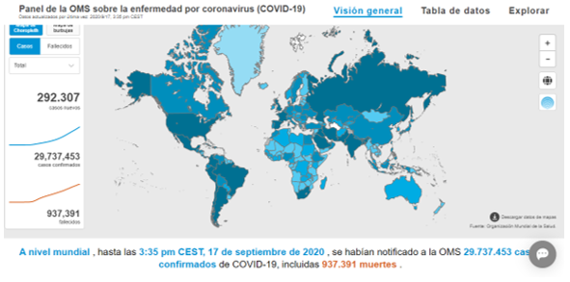

Este es un ejemplo de información a escala mundial.

Siguiendo el mismo caso del COVID-19, podríamos referirnos a los países de América Latina que presentan el mayor número de contagios, entre los que se encuentran: Brasil, Chile, México y Perú.
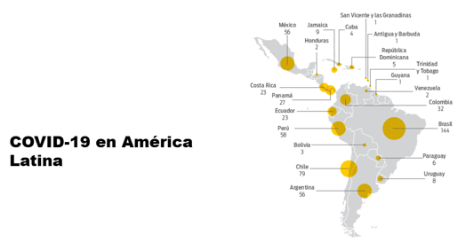

Si tomamos como ejemplo a nuestro país, encontramos información a escala nacional, en este caso, los contagios confirmados por estado.

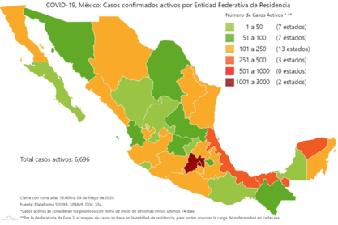

Por otra parte, si quisiéramos información más detallada del lugar en donde vivimos, las fuentes de información serán aún más específicas. Encontraríamos los casos presentados en el municipio, la distribución de hospitales que atienden casos de COVID-19, los protocolos de atención y las medidas sanitarias adoptadas.

Ahora piensa, si tus maestras o maestros te piden información acerca del lugar en donde vives ¿En dónde la buscarías?

Tenemos las páginas de internet de los municipios, la Secretaría de Salud del Estado y los centros de salud comunitarios.

Seguramente con esta explicación te quedó más claro la utilidad de identificar las escalas de análisis al estudiar un caso o situación; así como las representaciones espaciales y las fuentes informativas que pueden utilizar.

El ABC geográfico de México

En esta ocasión toca un estado muy interesante, ¿sabes a qué estado de la República Mexicana se le conoce como: “Tierra de Dinosaurios”?

Se trata del bello estado de Coahuila, una de las entidades que destaca a nivel nacional por el hallazgo de restos de dinosaurios en su territorio. Antes de compartirte este y otros datos de interés sobre esta entidad te invitamos a observar el siguiente video que te muestra sus paisajes y costumbres.

Coahuila
VISITMEXICO
https://www.youtube.com/watch?v=smVpjsOai0c

El estado de Coahuila de Zaragoza debe su nombre al general Ignacio Zaragoza nacido en esta entidad.

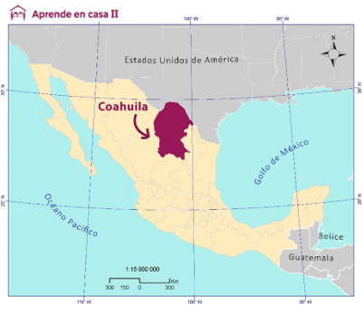

En el municipio de General Cepeda se abrió la primera zona paleontológica de México, denominada “El Rincón del Colorado”; además de esto, en diversos puntos de la Geografía de Coahuila, se han encontrado restos de fósiles de dinosaurios que vivieron hace más de 72 millones de años.

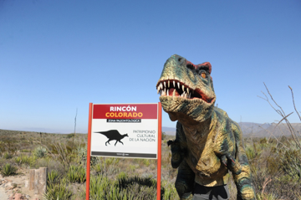

Es por esto que el estado se ganó el nombre de “Tierra de Dinosaurios” difundiendo así la riqueza cultural del estado a México y al mundo.

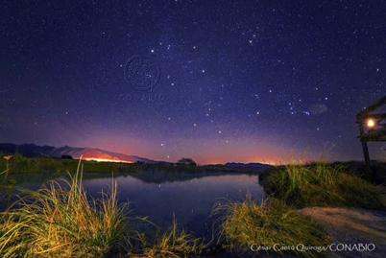

Coahuila, se encuentra al Norte de la República Mexicana y su capital es Saltillo. Se divide en 38 municipios y cuenta con 5 aeropuertos. Esta entidad cuenta con una música tradicional mezcla de redova, polka, chotis y mazurca; mejor conocida como música norteña.

Coahuila tiene 7 pueblos mágicos:

- Arteaga
- Candela
- Cuatro Ciénegas
- Guerrero
- Melchor Múzquiz
- Parras de la fuente
- Bisecas

En estas localidades el turismo es una fuente de ingresos importante. Se pueden practicar actividades como campismo, ciclismo de montaña, rappel, senderismo, la ruta de la manzana, esquiar en los bosques de Monterreal, visitar las aguas termales de “agua caliente” o “las lajitas”, bucear o nadar en las pozas de cuatro Ciénegas, visitar el museo del desierto o las dunas de yeso.

La gastronomía coahuilense ofrece excelente calidad en cortes de carne, asados de puerco y cabrito, la machaca, las migas, sabanas norteñas, la discada, los rollos de membrillo rellenos de fruta y nuez, los quesos de higo, entre otras delicias.

La danza de los matachines es un baile tradicional y representativo de Coahuila, también posee una riqueza cultural ancestral, pues en su territorio habitan personas de las naciones Kikapú, hablantes de Náhuatl, Mazahua y Zapoteco.

Coahuila, es el tercer estado más grande de la República Mexicana, es una entidad próspera, llena de bellezas naturales y culturales; en fin, es una mezcla de tradiciones y modernidad.

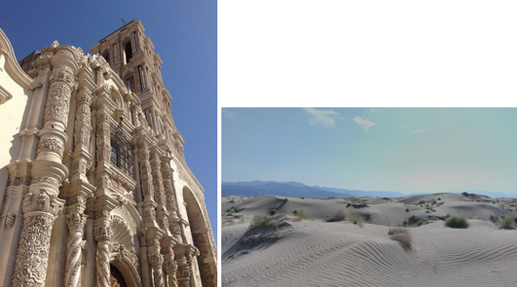

Si quieres ampliar la información de hoy, consulta tu libro de texto en el tema de las escalas local, nacional y mundial.

El Reto de Hoy

Finalmente, queremos invitarte a que realices una actividad a modo de reto:

1.- Recorta 3 círculos concéntricos en hojas de colores diferentes; o bien dibújalos en tu cuaderno.

- El círculo 1 debe ser de 10 cm de diámetro y corresponderá a la escala mundial.
- El círculo 2 deberá caber en el círculo anterior, y representará la escala nacional
- Y, finalmente el círculo 3 deberá caber dentro del círculo 2 y representará la escala local.

2.- En cada uno de los círculos pega el mapa correspondiente al mundo, el país, y el estado en el que vives.

Deberá quedarte algo parecido a esto:

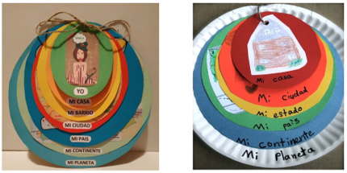

Si tus maestros y tú así lo deciden puedes hacer esta tarea más específica, agrega las escalas intermedias como el continente, la ciudad o el barrio de la colonia. No olvides anotar tus fuentes de consulta.

Una vez que hayas terminado tu “Contenedor de escalas” compártelo con tus maestros, amigos y familiares. Anota tus conclusiones en tu cuaderno.

Tómate el tiempo necesario para que tu trabajo sea de calidad, si no tienes el material a la mano para recortar, también puedes dibujarlo.

Ahora ya sabes un poco más acerca de las escalas y de por qué Coahuila es conocida como “tierra de dinosaurios” A partir de las siguientes sesiones abordarás los temas geográficos empleando las tres escalas que estudiaste hoy, es decir explorarás los procesos geográficos desde la perspectiva mundial, nacional y local.

¡Buen trabajo!
Gracias por tu esfuerzo.

Para saber más.
Lectura
https://www.conaliteg.sep.gob.mx/

